Inbjudan

Återvändardag på Lv 3.

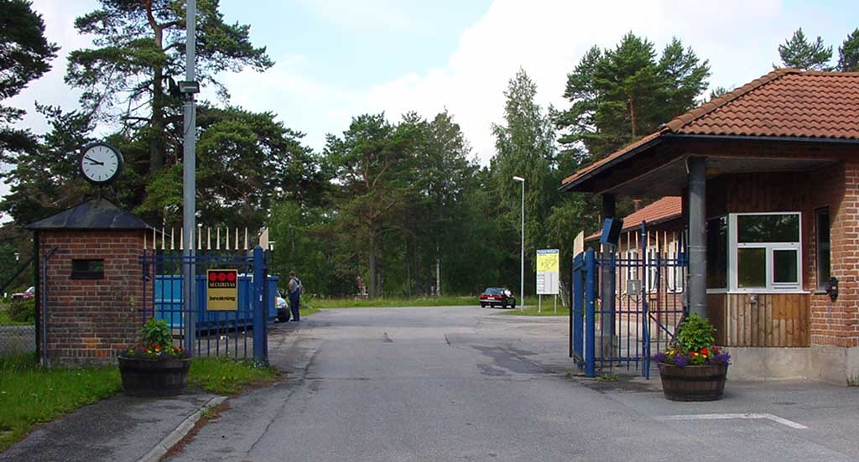

*I år är det 25 år sedan Lv 3 lades ned. Vi bestämde då att genomföra Återvändardagar vid f d Lv 3 vart 5 år för att aktualisera minnena och träffas och umgås i de gamla kamratkretsarna. Detta har genomförts 2005, 2010 och 2015 och 2021. Nu är det dags igen!!!!*

**DU INBJUDS HÄRMED TILL 2025 ÅRS ÅTERVÄNDARDAG**

**den 6 september!**

***Program***

Från 1345 Samling f.d. LvSS Skolhus

1400-1530 Fika och föredrag av Chefen för Luftvärnsregementet, Öv. Johan Jönsson

1530-1800 Museet håller öppet

1700-1800 Baren öppnar på Resturang Culinar

1800-1830 Fördrink på Resturang Culinar

1830- Middag

*Toast Skagen öl el. glas vin*

*Oxfilé öl el. glas vin*

*Kaffe*

Baren är öppen till 0100

Kostnad för allt detta är **300:-**

Anmälan samt betalning **senast** den 7 augusti!

Anmälan mejl till kamrat@lv3.se

Betalning till bankgiro 807–0179 eller swish 1230145847.

Uppge **ert namn** vid betalning och anmälan.

Uppge även om ni behöver specialkost

(Om ni avser delta på eftermiddagens aktiviteter, men **ej på** middag ange detta i anmälan)

**Välkommen till årets minnesfest!**